# 创建策略

## 打开策略控制台

打开策略控制台，点击创建策略

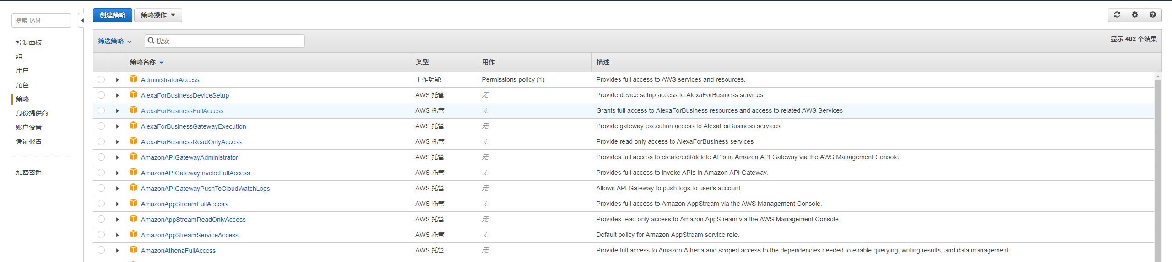

## 创建策略

如下图，搜索你需要的**服务**

也可以，再下面选择你所需的服务，我这边是直接搜索的

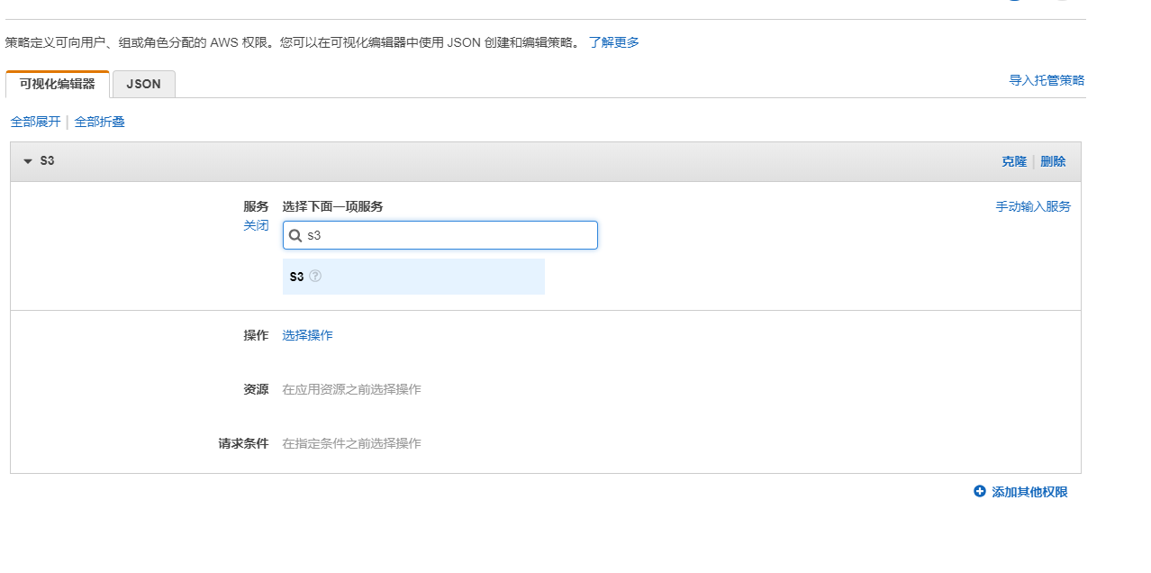

## 根据需求，选择相应的权限

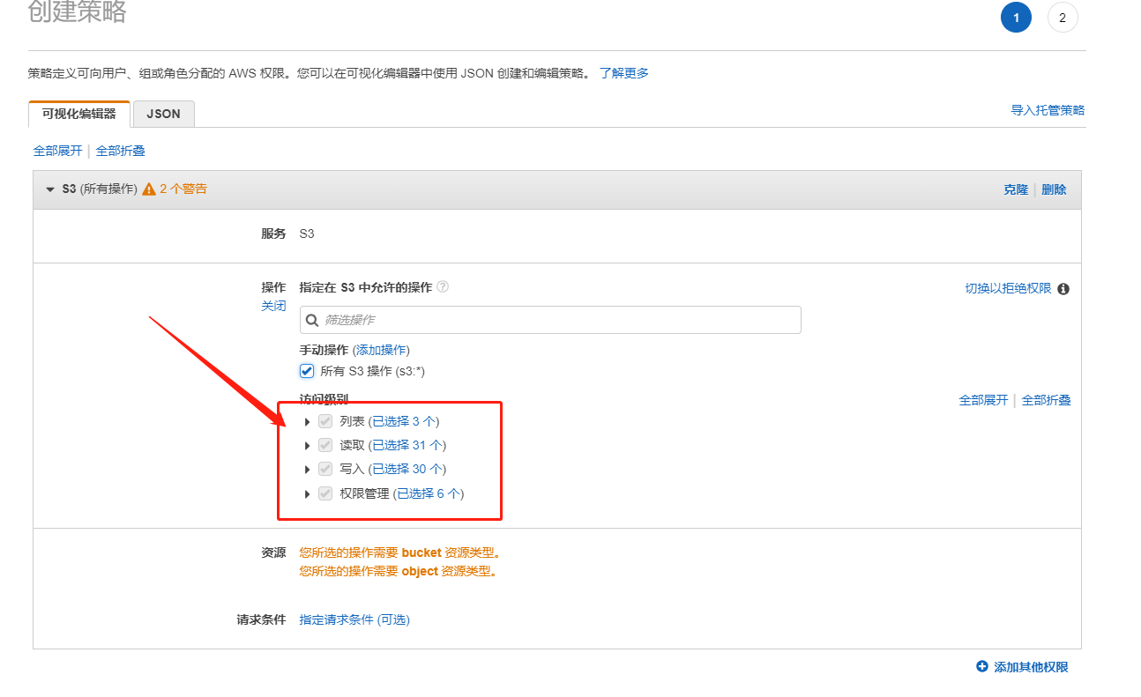

## 根据需求选择资源类型

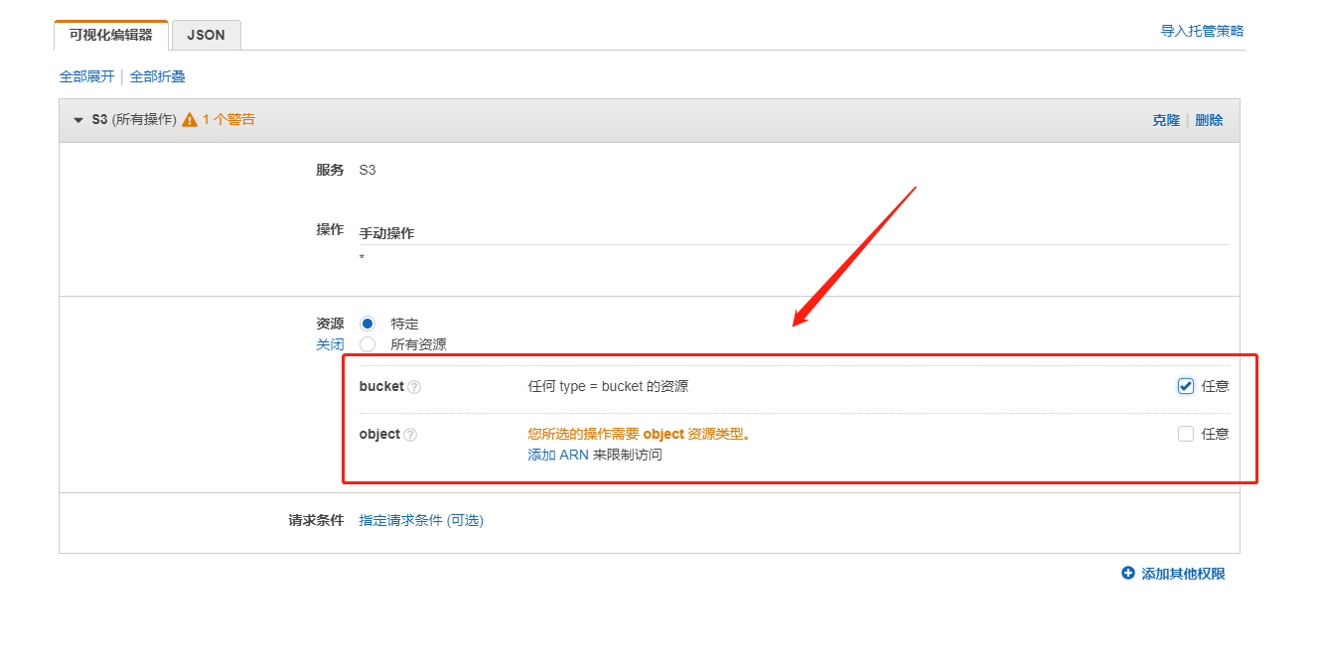

## 请求条件

可选，根据需求选择是否使用请求条件

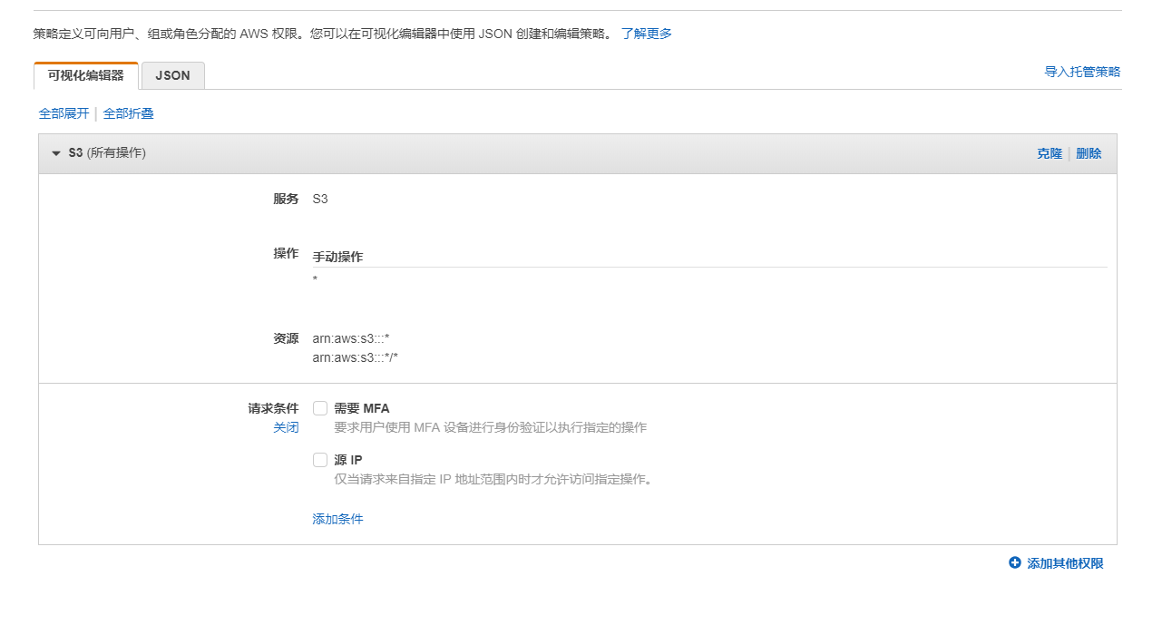

## 下一步，review选择的

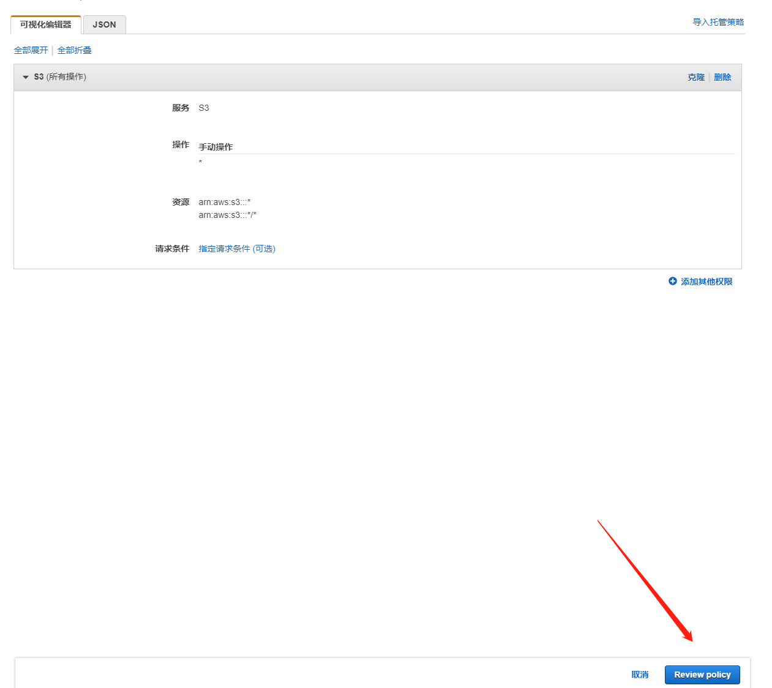

## 创建策略名称

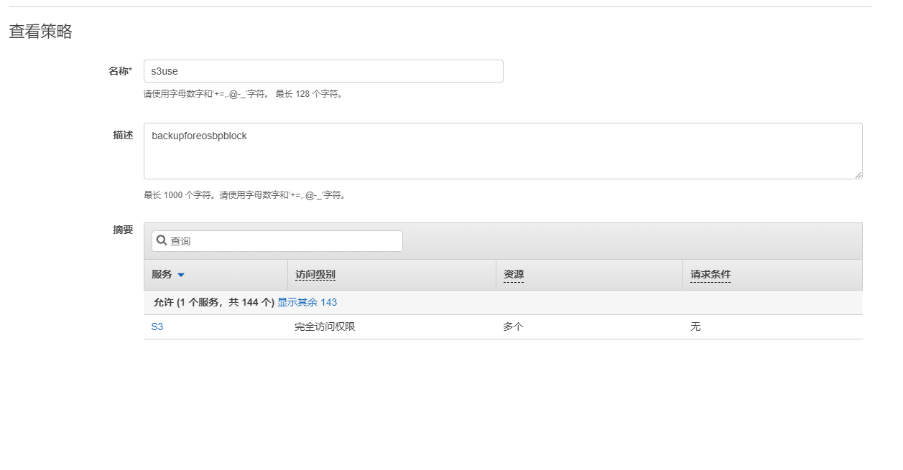

## 查看创建的策略

